Новые УРОКИ
Новый сайт от проекта UROKI.NET. Конспекты уроков, классные часы, сценарии школьных праздников. Всё для учителя - всё бесплатно!

10 КЛАСС АСТРОНОМИЯ
Ср. Сен 6th, 2023 11:54:36 AM

Наблюдения — основа астрономии

— конспект урока

От Глеб Беломедведев
⬧ СЕН 6, 2023  #астрономия, #видео, #конспект, #кроссворд, #наблюдение, #презентация,
#ребус, #тесты, #технологическая карта  Время прочтения: 18 минут(ы)

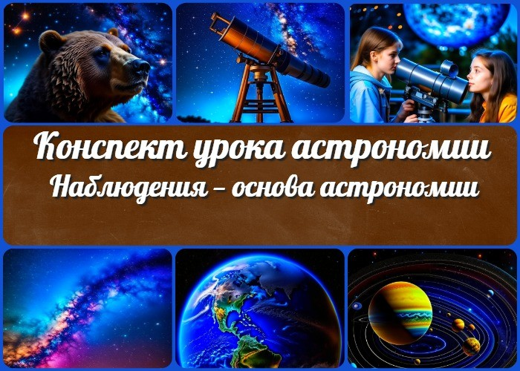

Содержание [Скрыть]

1 «Наблюдения — основа астрономии» — конспект урока 2 Вступление
3 Выберите похожие названия 4 Возраст учеников
- Класс
- Раздел календарного планирования в 10 классе 7 УМК (Учебно-методический комплекс)
- Учебник
- Дата проведения
- Время проведения
- Вид занятия
- Тип занятия
- Форма урока
- Цель
- Задачи
- Ожидаемые результаты
- Методические приёмы
- Прогнозируемый результат


Данный конспект представляет собой материал для учителя на тему «Наблюдения — основа астрономии». Здесь вы найдете информацию и ресурсы для проведения интересного занятия,
включая технологическую карту, презентацию и тесты.
- Предварительная работа
- Оборудование и оформление класса 21 Ход занятия / Ход мероприятия
  - Организационный момент
  - Актуализация усвоенных знаний
  - Вступительное слово учителя (сообщение темы) 22 Основная часть
  - Понятие «Небесная сфера»
  - Основные линии и точки, горизонтальная система координат
  - Мнемонические приемы определения угловых размеров расстояний между точками сферы
  - Телескопы как инструмент наглядной астрономии 23 Заключение
- Рефлексия
- Домашнее задание
- Технологическая карта 27 Смотреть видео по теме 28 Кроссворд
- Тесты
- Ребус
- Презентация
- Список источников и использованной литературы

«Наблюдения — основа астрономии» —
конспект урока Вступление

Выберите похожие названия
Разработка мероприятия «Открываем тайны небес: роль наблюдений в астрономии» Исследуем небесную сферу: основы астрономических наблюдений
Телескопы и звёзды: погружение в мир астрономии

Возраст учеников
15-16 лет

Класс

10 класс

Раздел календарного планирования в 10 классе
Практические основы астрономии (2 часа)

УМК (Учебно-методический комплекс)
УМК Б.А. Воронцова-Вельяминова

Учебник
Б.А.Воронцов-Вельяминов, Е.К. Страут

Дата проведения
[Укажите дату проведения.]

Время проведения
— примерно 45 минут

Вид занятия
Практический

Тип занятия
Урок с использованием визуальных материалов и практических исследований

Форма урока

Фронтальный, с элементами групповой работы

Цель

Познакомить учащихся с основами сферы и системой координат.
Обучить мнемоническим приемам для определения угловых размеров на сфере. Изучить различные виды оптических приборов и их характеристики.

Задачи

Обучающая: Определить основные понятия, связанные со сферой и системой координат. Научить использовать мнемонические приемы для навигации.
Познакомить с разными видами устройств наблюдения и их особенностями. Развивающая: Развивать умения анализа, мониторинга и логического мышления при работе с данными.
Воспитательная: Воспитывать интерес к науке о планетах, ответственность при работе с оборудованием.

Ожидаемые результаты

Личностные: Развитие интереса к предмету, умения работать в команде, ответственность за оборудование.
Метапредметные: Умение использовать мнемонические приемы для навигации, анализировать данные.
Предметные: Знание основ звёздной сферы и системы координат, различных видов телескопов и их характеристик.

Методические приёмы

Интерактивное обсуждение Практические эксперименты
Презентация и демонстрация оборудования Групповая работа

Прогнозируемый результат
Учащиеся будут обладать базовыми знаниями о небесной сфере, системе координат и оптических приборах, а также смогут применять мнемонические приемы для навигации.

Предварительная работа
Подготовьте кабинет, убедитесь, что оборудование находится в рабочем состоянии.

Оборудование и оформление класса

Телескопы и бинокли
Проектор и экран для презентации Глобус небесной сферы
Карты звёздных объектов Плакаты и иллюстрации Флипчарт

Ход занятия / Ход мероприятия

Организационный момент
Для начала урока, дорогие ученики, давайте удостоверимся, что все необходимое оборудование и материалы готовы к использованию. Пожалуйста, проверьте, что линзы и окуляры, бинокли, глобус небесной сферы и другие инструменты находятся в рабочем состоянии.
Учтите, что на сегодняшнем уроке у нас будет практическая часть, и для успешного участия в ней важно, чтобы всё оборудование было готово к использованию. Если у кого-то возникли трудности или вопросы, не стесняйтесь обращаться за помощью.

Актуализация усвоенных знаний
Перед тем как мы начнем изучение новой темы, давайте вспомним, о чем мы говорили на предыдущих уроках.

На предыдущих занятиях мы обсуждали «Что изучает астрономия?». Мы узнали, что она изучает вселенную, звезды, планеты и многое другое. Она помогает нам понять, как устроена наша Вселенная, какие законы управляют движением космических тел, и как она развивалась на протяжении истории.
Мы также говорили о взаимосвязи и взаимовлиянии с другими науками, такими как физика, математика и даже история. Наука о космосе была и остается важной для человечества не только как научная дисциплина, но и в практическом плане, например, при навигации и изучении космоса.

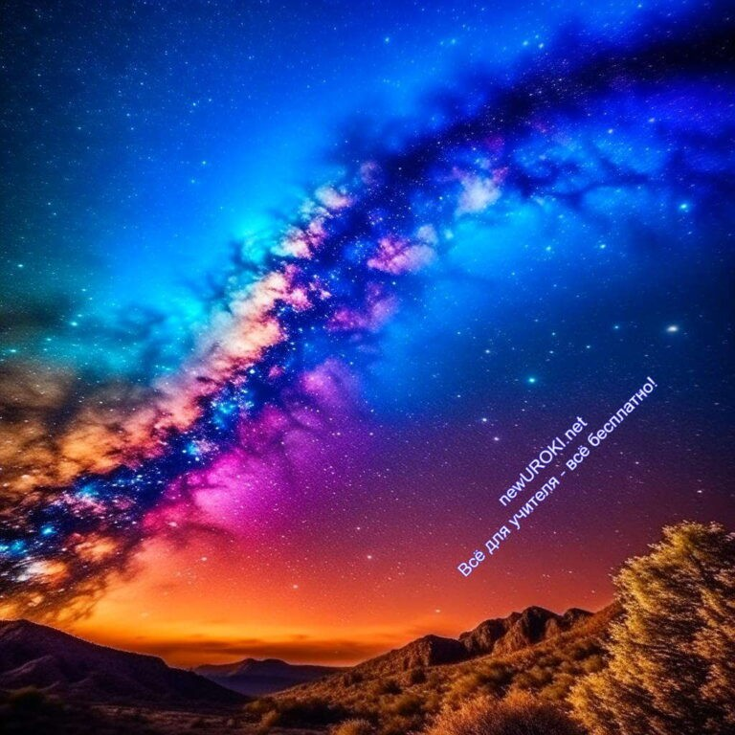Вступительное слово учителя (сообщение темы)

Иллюстративное фото

Сегодня мы начнем урок и темой нашего урока будет «Наблюдения — основа астрономии». Давайте разберемся, почему именно наблюдения играют фундаментальную роль в этой захватывающей науке и как они позволяют нам познавать Вселенную.
Астрономия, как вы знаете, изучает космические объекты и явления. Но как мы можем изучать объекты, находящиеся на таких невероятно больших расстояниях от нас?
Каким образом ученые приходят к выводам о природе звезд, планет, и галактик? Ответ прост: это возможно благодаря наблюдениям.
Наблюдения — это ключевой инструмент данной науки. Они позволяют нам видеть и изучать объекты в космосе, а также делать открытия и расширять наши знания о Вселенной. Благодаря современным телескопам и другим средствам контроля, учёные могут исследовать космические явления на невероятных расстояниях и даже понимать историю развития Вселенной.
Так что же делает наблюдениями такими мощными и важными в этой науке? Этот вопрос мы рассмотрим подробнее на нашем уроке.

Основная часть

Понятие «Небесная сфера»
Давайте начнем с понятия «небесная сфера». Это одно из ключевых понятий в нашем изучении. Небесная сфера — это воображаемый купол, который окружает нашу Землю. Мы представляем себе, что все звёздные объекты, такие как звезды, планеты и

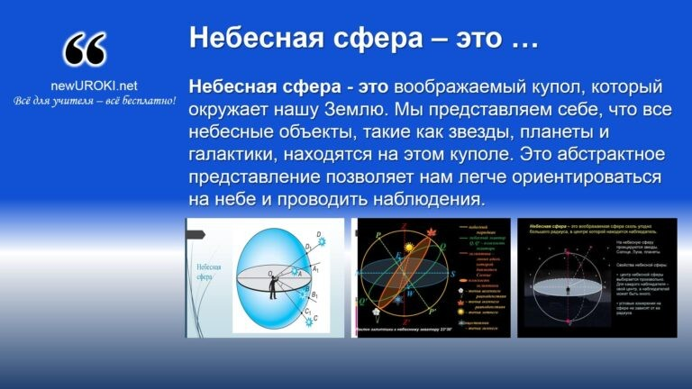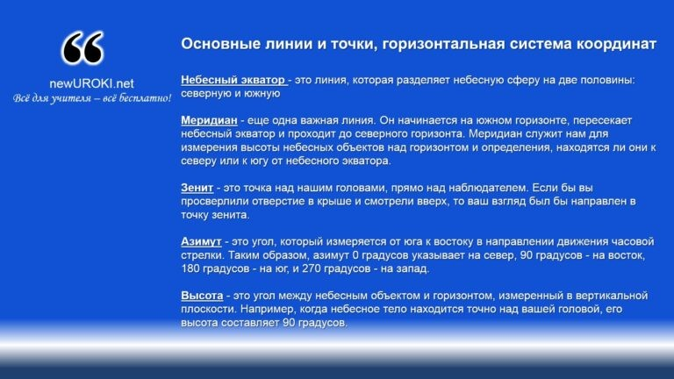галактики, находятся на этом куполе. Это абстрактное представление позволяет нам легче ориентироваться на небе и проводить исследования.

Небесная сфера

Итак, наша задача — научиться работать с небесной сферой. Для этого нам нужно понимать некоторые основные понятия и принципы. Во-первых, на неё есть две важные линии: небесный экватор и меридиан. Небесный экватор — это линия, которая проходит над нашим головами и делит звёздную сферу на две половины — северную и южную. Меридиан — это линия, проходящая от южного горизонта через экватор до северного горизонта.
Теперь давайте попробуем представить себе небесную сферу на практике. Для этого мы будем использовать глобус небесной сферы. Это устройство, которое позволяет нам увидеть, как выглядит эта сфера со всех сторон. Мы можем вращать его и наблюдать, как меняется положение звезд и планет в зависимости от времени суток и места на Земле.
Давайте каждый возьмет в руки этот глобус и посмотрим, как он работает. Это поможет нам лучше понять, как специалисты используют данную сферу для проведения наблюдений и изучения вселенной.

Основные линии и точки, горизонтальная система координат
Давайте перейдем к изучению основных линий и точек на сфере. Это важная часть нашего урока, так как они помогут нам ориентироваться на звёздном своде и проводить эксперименты.

Основные линии и точки

Первой важной линией является небесный экватор. Давайте представим себе, что изучаемая сфера делится на две половины: северную и южную, и экватор — это линия, которая разделяет их пополам. Эта линия проходит точно над нами, вдоль направления, и придаёт нам точку отсчёта для измерения угловых расстояний на небе.

Меридиан — еще одна важная линия. Он начинается на южном горизонте, пересекает небесный экватор и проходит до северного горизонта. Меридиан служит нам для измерения высоты объектов над горизонтом и определения, находятся ли они к северу или к югу от экватора.
Зенит — это точка над нашим головами, прямо над наблюдателем. Если бы вы просверлили отверстие в крыше и смотрели вверх, то ваш взгляд был бы направлен в точку зенита.
Теперь, давайте перейдем к горизонтальной системе координат. Это система, которая помогает нам определить положение небесных объектов над горизонтом. Она основана на азимуте и высоте.
Азимут — это угол, который измеряется от юга к востоку в направлении движения часовой стрелки. Таким образом, азимут 0 градусов указывает на север, 90 градусов — на восток, 180 градусов — на юг, и 270 градусов — на запад.
Высота — это угол между небесным объектом и горизонтом, измеренный в вертикальной плоскости. Например, когда космическое тело находится точно над вашей головой, его высота составляет 90 градусов.
Эти простые концепции и система координат позволяют учёным точно определять положение звёздных объектов и делать точные замеры. Теперь вы понимаете, как мы можем ориентироваться на небе и следить за движением звезд, планет и других объектов.

Мнемонические приемы определения угловых размеров расстояний между точками сферы

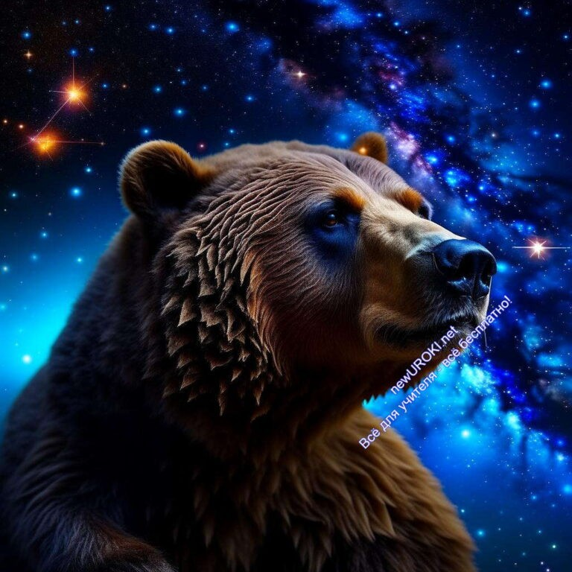

Иллюстративное фото

Давайте перейдем к интересной и полезной части нашего урока, где мы узнаем, как можно определить угловые размеры расстояний между различными точками на небесной сфере с помощью мнемонических приемов.

Мнемоника — это техника, которая помогает нам запоминать информацию с помощью ассоциаций и абстрактных образов. В астрономии, мнемонические приемы могут быть очень полезными для определения угловых расстояний между звездами, планетами и другими объектами.
Для начала, давайте рассмотрим метод измерения угловых размеров. Для этого нам понадобится небольшой фрагмент небесной сферы, который мы будем измерять. Мы используем такие единицы, как градусы, минуты и секунды, чтобы определить угловое расстояние между двумя объектами.
1 градус равен 60 минутам, а 1 минута равна 60 секундам. Таким образом, 1 градус
содержит 3600 секунд.
А теперь давайте перейдем к мнемоническим приемам. Они помогут нам легче запоминать угловые расстояния между звездами и планетами.
Для определения угловых расстояний между звездами в созвездиях можно использовать прием мнемонического преобразования. Представьте, что звезды в созвездии образуют какую-то форму или фигуру, например, букву «В» или стрелу. Это поможет вам легче определить угол между ними, используя схему этой формы.
Другой метод — мнемоническое преобразование в числа. Вы можете преобразовать угловое расстояние в числовой код, используя соответствующие символы. Например, вы можете преобразовать 1 градус 30 минут в код «130». Это облегчит запоминание угловых расстояний.
И, наконец, мнемоническое использование ярких объектов. Запомните, какие объекты на небе находятся близко друг к другу, и используйте их как ориентиры для измерения угловых расстояний до других объектов. Например, вы можете использовать Луну и

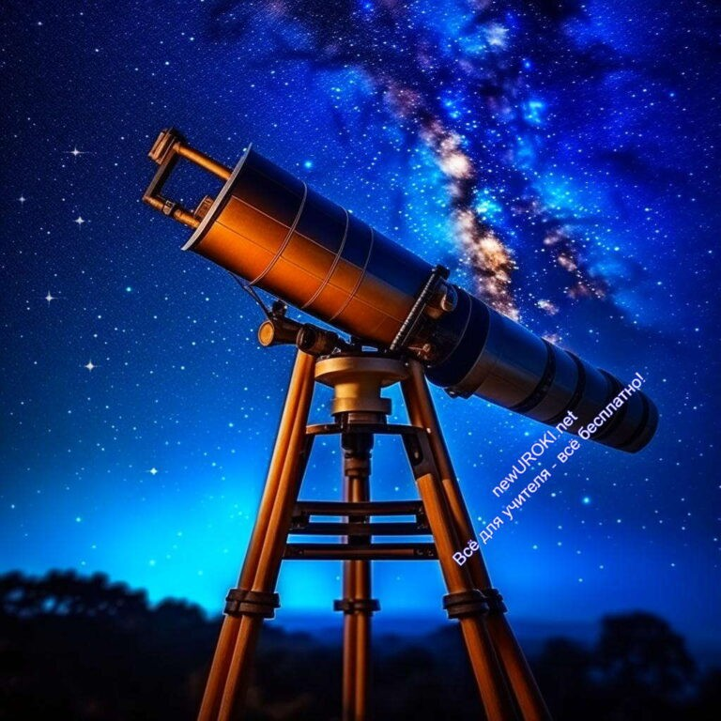Марс в качестве ориентиров для измерения угловых расстояний до звезд.
Такие мнемонические приемы помогут вам легче ориентироваться на небе и проводить точные астрономические исследования. Это важная часть работы «космического наблюдателя», так как позволяет определить положение объектов с высокой точностью.

Телескопы как инструмент наглядной астрономии

Иллюстративное фото

Изучение роли телескопов.

Поговорим о важнейшем инструменте в астрономии — телескопах. Вы, наверное, знаете, что астрономы изучают космические тела, такие как звезды, планеты, галактики, черные дыры и многое другое. Но как им это удается, учитывая огромные расстояния между нами и этими объектами? Ответ прост: с помощью телескопов!

Телескоп — это оптический прибор, который увеличивает изображение далеких объектов, делая их видимыми для нас. Без них, наша способность изучать Вселенную была бы сильно ограничена. Давайте рассмотрим их роль в этой науке подробнее.
Первый вопрос, который может возникнуть: «Как работает телескоп?» Ответ прост — собирает и фокусирует свет, который падает на его линзы или зеркала. Затем это увеличенное изображение передается наблюдателю для просмотра. Эти оптические приборы бывают разных типов, и каждый из них имеет свои особенности.

Представление различных видов телескопов и их характеристик.

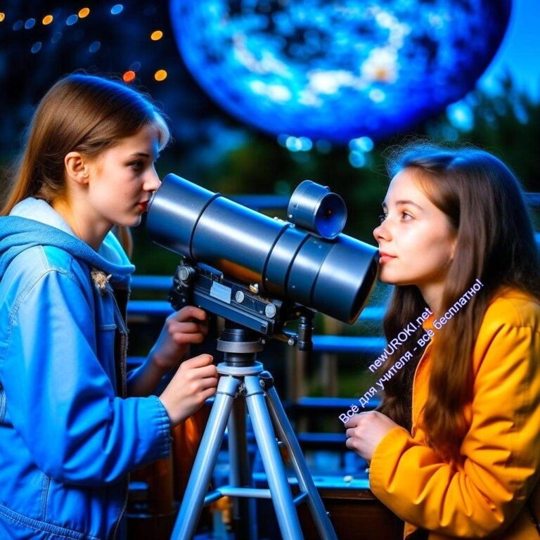

Иллюстративное фото

Теперь давайте представим разные виды телескопов и их характеристики. Существует два основных типа: рефракторные (линзовые) и рефлекторные (зеркальные).
Рефракторные телескопы используют линзы для сбора и фокусировки света, в то время как рефлекторные используют зеркала.
Рефлекторные телескопы, такие как Кассегреновские или Ньютоновские, обычно более компактны и легче в обслуживании. Они хорошо работают для наблюдения отдаленных объектов в глубоком космосе.
Рефракторные телескопы, как астрографы, обладают своими преимуществами, такими как более яркие изображения и отсутствие хроматической аберрации, но они часто бывают более громоздкими.
Также стоит учесть параметры оптического устройства, такие как диаметр объектива или зеркала (определяющий его способность собирать свет), фокусное расстояние (влияющее на увеличение) и тип монтажа (каким образом телескоп следует за движением небесных объектов).
Итак, телескопы — это ключевой инструмент в нашем понимании Вселенной. Благодаря им, учёные могут наблюдать звезды, планеты и галактики, исследовать тайны космоса и делать открытия, которые расширяют наши знания об устройстве Вселенной.

Заключение

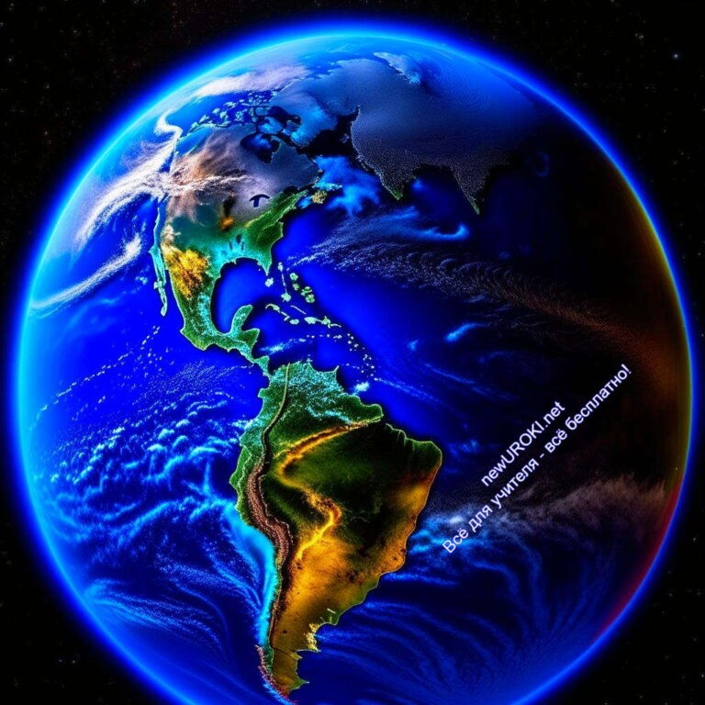

Иллюстративное фото

Итак, дорогие ученики, сегодня мы глубже погрузились в тему «Наблюдения — основа астрономии.» Мы разобрались, почему мониторинг объектов играет важную роль в нашем понимании Вселенной.
Мы узнали о небесной сфере, которая помогает нам ориентироваться на небе, и научились работать с ней на уроке. Вы поняли, как важно знать основные линии и точки на небесной сфере, а также как применять горизонтальную систему координат для точных измерений.
Также мы рассмотрели различные виды телескопов и их характеристики. Теперь вы понимаете, каким образом исследователи изучают далекие объекты в космосе и какие инструменты им при этом помогают.
Помните, что астрономия — это увлекательная наука, которая позволяет нам раскрывать тайны Вселенной. И каждый из вас может стать частью этого увлекательного путешествия, изучая небо и делая открытия.

Рефлексия

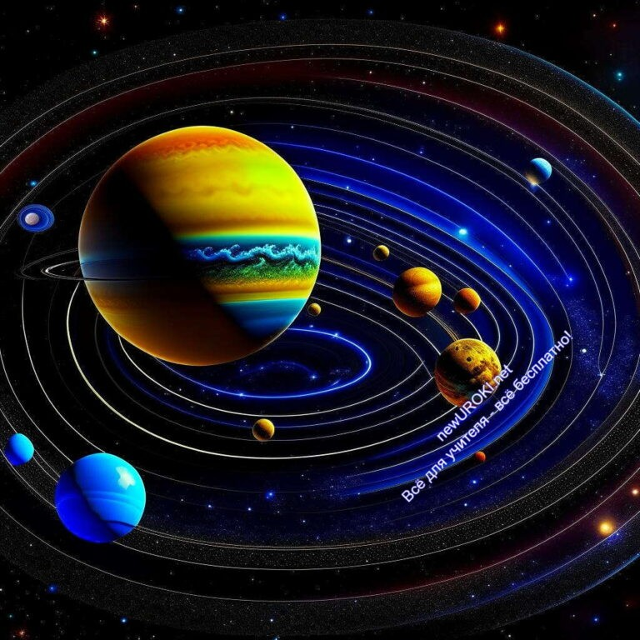

Иллюстративное фото

Давайте теперь проведем небольшую рефлексию и подытожим то, что мы узнали на сегодняшнем уроке о наблюдениях как основе астрономии.
Важно понимать, что наблюдения — это не только средство получения информации о космических объектах, но и возможность самих открывать что-то новое. Мы говорили о небесной сфере и системе координат, которые позволяют исследователям космоса точно определять положение объектов на небе. Это важно для навигации и сбора данных.
Мы также обсудили разные виды телескопов, их характеристики и принцип работы. Эти приборы стали настоящими помощниками специалистов по звёздам в изучении Вселенной, и с их помощью были сделаны множество открытий.
Но помните, астрономия — это наука, которая требует терпения и настойчивости. Иногда результаты опытов приходят не сразу, и астрономы могут проводить ночи у стереотруб в ожидании интересных данных. Но каждое новое исследование, каждое открытие приближает нас к пониманию тайн Вселенной.
Итак, продолжайте учиться, интересоваться астрономией, и, возможно, однажды вы сделаете собственное научное открытие или внесете свой вклад в исследование космоса. Не забывайте, что наблюдения — это ключ к пониманию исключительной красоты и сложности нашей Вселенной.

Домашнее задание
На следующем уроке мы будем говорить о звёздных системах и их классификации. Для подготовки к этому уроку, вашей задачей будет изучить основные типы звёздных систем и их характеристики.

Исследуйте, что такое двойные звёзды, многократные системы и звёздные скопления. Попробуйте выяснить, какие факторы влияют на образование таких

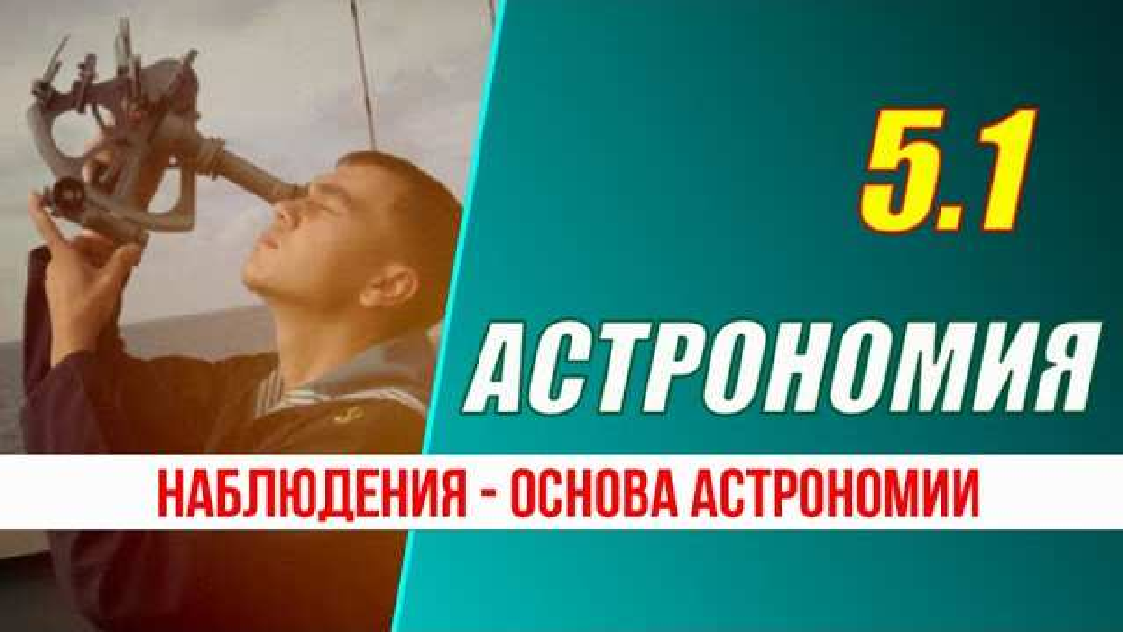систем и как они классифицируются.
Узнайте о созвездиях и как астрономы используют их для навигации и ориентации на небе. Какие созвездия можно увидеть в вашем регионе в разное время года?
Попробуйте найти интересные факты о звёздных скоплениях, например, о Плеядах или Гиадах, и поделитесь ими на следующем уроке.
Если у вас есть доступ к биноклю или телескопу, попробуйте наблюдать в небе объекты, о которых мы говорили на сегодняшнем уроке. Если нет, можете попробовать скачать астрономическое приложение на свой смартфон и провести виртуальные эксперименты.

Технологическая карта

Скачать бесплатно технологическую карту урока по теме: «Наблюдения — основа астрономии»

Смотреть видео по теме

Наблюдения - основа астрономии
Астрономия: 05.1

Кроссворд

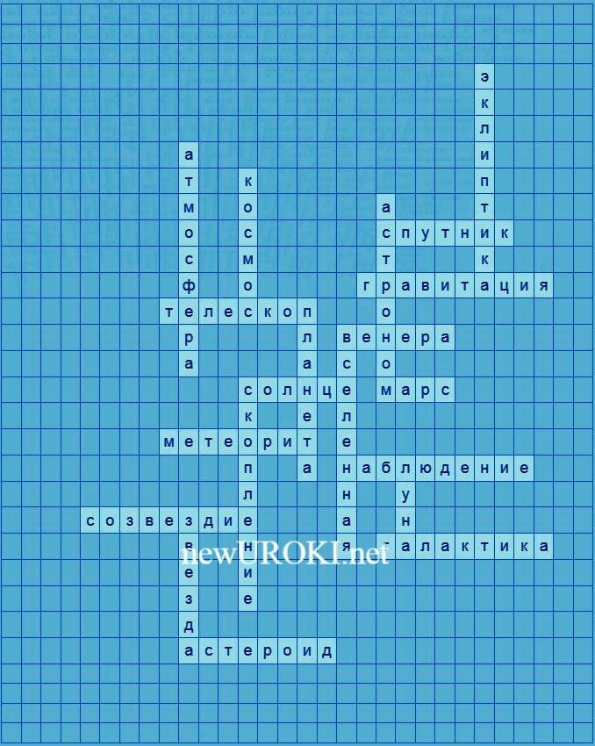

Кроссворд

Скачать бесплатно кроссворд на урок астрономии в 10 классе по теме: «Наблюдения
— основа астрономии» в формате WORD

Тесты
Что является основой астрономии?
- Теоретические расчеты
- Наблюдения
- Математические модели Правильный ответ: b)

Какой инструмент чаще всего используется для рассмотрения далеких объектов в космосе?
- Микроскоп
- Телескоп
- Бинокль Правильный ответ: b)

Что изучает наш предмет?
- Основы физики
- Движение планет
- Вселенную и небесные объекты Правильный ответ: c)

Как называется гигантская система звезд, планет и других космических объектов?
- Галактика
- Планетарная система

- Звездное скопление Правильный ответ: a)

Что такое созвездие?
- Группа звезд, объединённых физически
- Группа звезд, объединённых на небесной сфере
- Группа звёзд, объединённых по светимости Правильный ответ: b)

Как называется небесное тело, двигающееся по орбите вокруг Солнца?
- Спутник
- Астероид
- Планета Правильный ответ: c)

Как называется множество всего существующего в космосе?
- Вселенная
- Солнечная система
- Галактика Правильный ответ: a)

Как называется человек, изучающий небесные тела и космос?
- Космонавт
- Астролог
- Астроном Правильный ответ: c)

Что такое гравитация?
- Сила притяжения, действующая между объектами с массой
- Сила отталкивания, действующая на планетах
- Сила, создающая вакуум в космосе Правильный ответ: a)

Какой объект из космоса может достичь поверхности Земли и вызвать метеорный дождь?
- Космический корабль
- Метеорит
- Космическая станция Правильный ответ: b)

Ребус

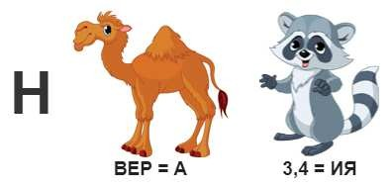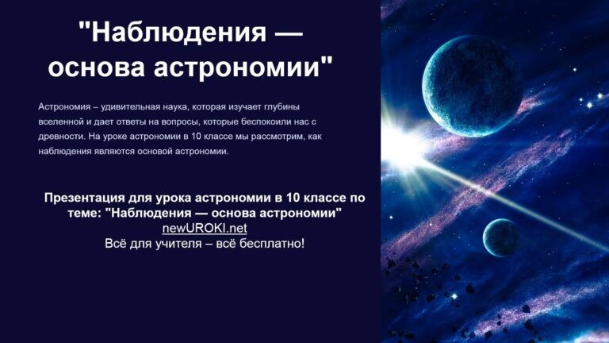

Ребус

Презентация

Презентация

Скачать бесплатно презентацию на урок астрономии в 10 классе по теме:
«Наблюдения — основа астрономии» в формате PowerPoint

Список источников и использованной литературы
  - «Тайны Вселенной: Глубокий взгляд в бескрайние просторы» – Ершинов В.П., Издательство «Знание», Москва, 2005 г., 224 страницы.
  - «Звездные светила и их классификация» – Умеров А.А., Издательство
«ПРОФПРЕСС», Санкт-Петербург, 2003 г., 176 страниц.
  - «Космические явления и их влияние на Землю» – Громов П.С., Издательство
«Урал», Екатеринбург, 2001 г., 192 страницы.
  - «Тайны Млечного Пути: Путешествие сквозь галактику» – Чернов С.И., Издательство «АстроСфера», Красноярск, 1998 г., 240 страниц.
  - «Созвездия и их мифологический контекст» – Тарасов Н.В., Издательство
«НОВОСИБ», Новосибирск, 2006 г., 208 страниц.

Скачали? Сделайте добро в один клик! Поделитесь образованием с друзьями! Расскажите о нас!

Что изучает астрономия? — конспект астрономии
ПОХОЖИЕ УРОКИ
− Слова ассоциации (тезаурус) к уроку: эксперимент, опыт, смотреть, подзорная
труба, большая медведица, астролябия, планетарий, Сатурн, Марс

 При использовании этого материала в Интернете (сайты, соц.сети, группы и т.д.) требуется обязательная прямая ссылка на сайт newUROKI.net. Читайте "Условия использования материалов сайта"
Что изучает астрономия? —
конспект астрономии 

От Глеб Беломедведев

Глеб Беломедведев - постоянный автор и эксперт newUROKI.net, чья биография олицетворяет трудолюбие, настойчивость в достижении целей и экспертность. Он обладает высшим образованием и имеет более 5 лет опыта преподавания в школе. В течение последних 18 лет он также успешно работает в ИТ-секторе. Глеб владеет уникальными навыками написания авторских конспектов уроков, составления сценариев школьных праздников, разработки мероприятий и создания классных часов в школе. Его талант и энтузиазм делают его неотъемлемой частью команды и надежным источником вдохновения для других.

Поиск
Поиск

КОНСПЕКТЫ УРОКОВ

Конспекты уроков для учителя Алгебра
Английский язык

Астрономия 10 класс
Библиотека Биология
География 5 класс
- класс

- класс

- класс

- класс

- класс Геометрия
Директору и завучу школы Должностные инструкции
ИЗО
Информатика История

Классный руководитель 5 класс
- класс

- класс

- класс

- класс

- класс

- класс Профориентационные уроки
Математика Музыка Начальная школа ОБЖ
Обществознание Право Психология
Русская литература Русский язык
Технология (Труды) Физика Физкультура
Химия Экология Экономика
Копилка учителя

Сценарии школьных праздников

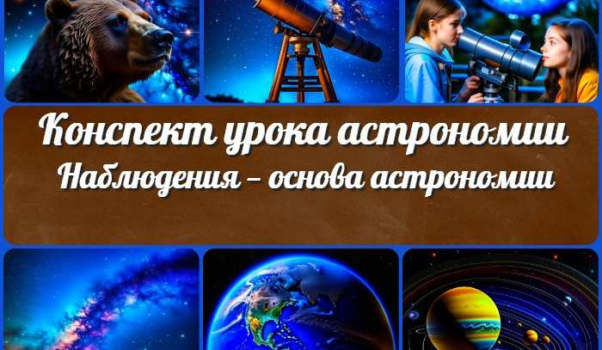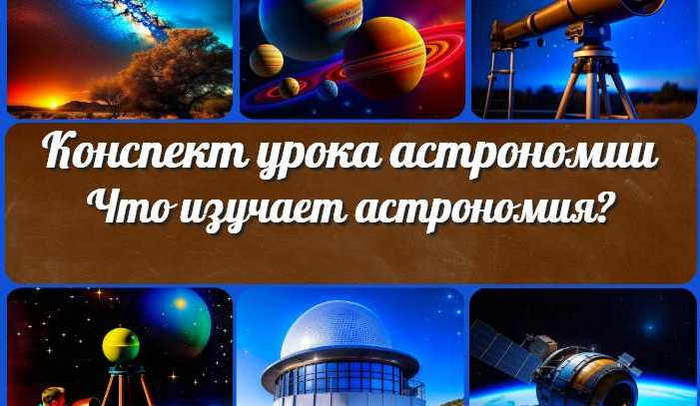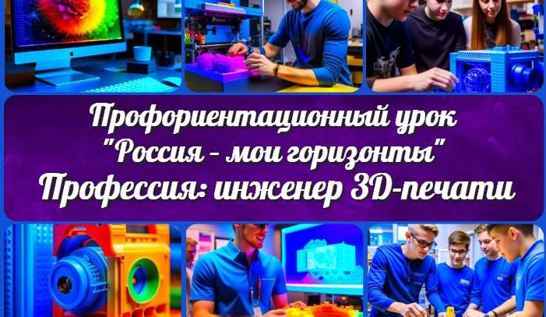
Наблюдения — основа астрономии — конспе…
Что изучает астрономия? —…
Должностная инструкция учителя…
Профес ия: инженер
3D-печати —…
ИНТЕРЕСНЫЕ КОНСПЕКТЫ УРОКОВ

Новые УРОКИ
Новый сайт от проекта UROKI.NET. Конспекты уроков, классные часы, сценарии школьных праздников. Всё для учителя - всё бесплатно!

Главная О сайте Политика конфиденциальности Условия использования материалов сайта

Добро пожаловать на сайт "Новые уроки" - newUROKI.net, специально созданный для вас, уважаемые учителя, преподаватели, классные руководители, завучи и директора школ! Наш лозунг "Всё для учителя - всё бесплатно!" остается неизменным почти 20 лет! Добавляйте в закладки наш сайт и получите доступ к методической библиотеке

конспектов уроков, классных часов, сценариев школьных праздников, разработок, планирования, технологических карт и презентаций. Вместе мы сделаем вашу работу еще более интересной и успешной! Дата открытия: 13.06.2023

